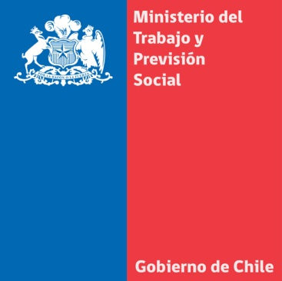
MINISTRA DEL TRABAJO JAVIERA BLANCO ANUNCIA BONO DE INVIERNO Y RESTITUCIÓN DE PENSIÓN BÁSICA SOLIDARIA
- La secretaria de Estado explicó que de esta forma se está dando cumplimiento a dos nuevas medidas de las 50 comprometidas para los primeros 100 días de gobierno.
Santiago, lunes 28 de abril de 2014. La ministra del Trabajo y Previsión Social, acompañada de la Presidenta Michelle Bachelet, y los ministros de Hacienda, Alberto Arenas, y de Desarrollo Social, Fernanda Villegas; anunció el inicio del pago del bono de invierno y la restitución del beneficio de la Pensión Básica Solidaria (PBS).
En la actividad desarrollada junto a un grupo de beneficiarios del adulto mayor también participaron el subsecretario de Previsión Social, Marcos Barraza, la alcaldesa de Santiago, Carolina Toha; y el director del Instituto de Previsión Social, Patricio Coronado.
La secretaria de Estado explicó que de esta forma se está dando cumplimiento a dos de las medidas comprometidas para los primeros 100 días de gobierno. “Hoy tenemos muy buenas noticias. El bono de invierno que se entregará a todas las personas que tengan cumplidos al 1 de mayo de 2014 los 65 años y que reciban alguna de las pensión por un monto igual o inferior a $136.434; con esas dos condiciones se entrega el bono invierno que asciende a $51.975, que es para más de un millón de beneficiarios este año”.
Agregó que la gente que cumple con los requisitos no debe hacer ningún trámite adicional, porque el bono invierno le va a llegar con la pensión que tradicionalmente cobra.
La ministra señaló que “la otra buena noticia es que vamos a poder restituir este bono a muchas personas que lo habían perdido, son 350 mil que lo habían dejado de recibir”.
En paralelo manifestó que “estamos también restituyendo la Pensión Básica Solidaria (PBS) a más de 2 mil personas que también la han perdido. Hoy con la ampliación de cobertura de bono invierno, la restitución de estas 350 mil personas; y la restitución de la pensión básica solidaria estamos dando una tremenda buena noticia para una parte importante de nuestra población que son los adultos mayores”.
Cabe señalar que la PBS es un beneficio actualmente de $82.058 mensuales, de cargo fiscal, al que pueden acceder todas aquellas personas mayores de 65 años de edad, que no tengan derecho a una pensión en un régimen previsional y tengan Ficha de Protección Social vigente; pertenezcan al 60% de las familias más vulnerables y cumplan con los demás requisitos que establece la ley.
Unidad de Comunicaciones
Ministerio del Trabajo y Previsión Social

